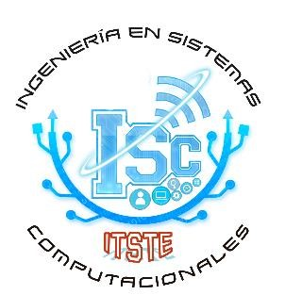



INSTITUTO TECNOLÓGICO SUPERIOR DE TEPOSCOLULA

INGENIERIA EN SISTEMAS COMPUTACIONALES

PLANETA Y SOL

GRAFICACIÓN

UNIDAD III

DOCENTE: LIC. MARCO ANTONIO RUIZ VICENTE

ALUMNA: LAURA JOSELIN FLORES FLORES
MATRÍCULA: 2420236
SEMESTRE: V GRUPO: S5A

SAN PEDRO Y SAN PABLO TEPOSCOLULA, OAXACA.
02 DE NOVIEMBRE DE 2026.

Actividad: Realizar el renderizado de un planeta girando alrededor del sol, usando colores sólidos.


